모바일/웹서비스 프로젝트 공통평가 01

수행 결과 보고서

학번 : 2020105589

이름 : 김도현

[적/부판정 범례] ○:적합, ×:부적합, △:점검제외, N/A:해당없음
첨부 그림은 모두 문서에 포함하는 형식으로 저장 할 것
수업 요구사항 |  |  |  | 이행현황
ID | 구분 | 요구사항명 | 요구사항 내용 | 완료  여부 | 적/부 판정 | 관련증빙
1 | 제출문 | 폴더 구조 | - ROOT  - PhotoBlogServer[Dir]  : Django Server  - PhotoViewer[Dir]  : Android Client  -모바일/웹서비스 프로젝트 공통평가 01_수행 결과 보고서.docx[File]  제출 : 탐색기, 파인더 또는 Git레포지토리 폴더 구조 캡처 화면 | ○ |  | 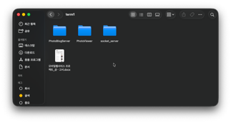
2 | 제출문 | Github 레파지토리 push | 아래 평가 항목에 대하여 구현 혹은 테스트를 완료하고, 캡처 이미지를 제공된 MS-Word 파일로 정리하여 Github URL을 제출 한다.  제출 : URL | ○ |  | https://github.com/kkddhh7/MobileWebProject_Common01.git
3 | 강의 자료 | 포토 블로그 – API | 강의 자료 [7페이지, POST]  제출 : 1. 작성 완료 웹페이지 작성 화면 캡처  2. 게시 완료된 페이지 화면 캡처 | ○ |  | 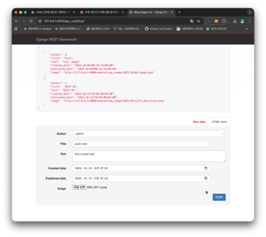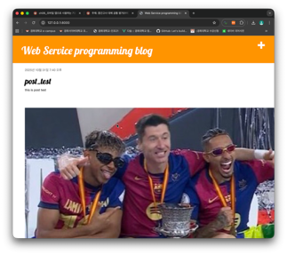
4 | 강의 자료 | 포토 블로그 – API 검증(2/3) | 강의 자료 [9페이지]  제출 : 터미널 화면 캡처 | ○ |  | 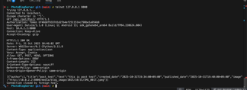
5 | 강의 자료 | 포토 블로그 – API 검증(3/3) | 강의 자료 [10페이지]  제출 : codebeautify 서비스 테스트 화면 캡처 | ○ |  | 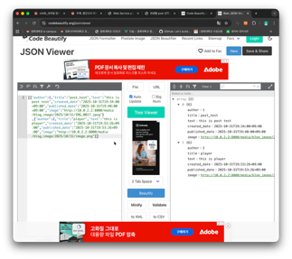
6 | 강의 자료 | Server/Client 연동 테스트 [Sockec Server 요청 메시지] | 강의 자료 [24페이지]  제출 : 수신 파일 VSCODE 편집화면캡처 | ○ |  | 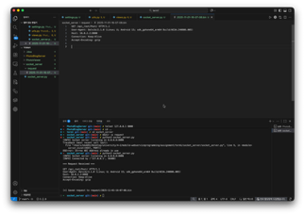
7 | 강의 자료 | Server/Client 연동 테스트 [Server 브라우저 출력화면] | 강의 자료 [25페이지]  제출 : Server 브라우저 출력화면 (localhost) | ○ |  | 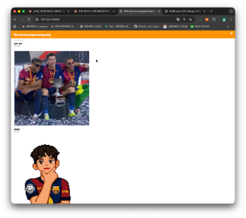
8 | 강의 자료 | Server/Client 연동 테스트 [Client 시작 화면] | 강의 자료 [25페이지]  제출 : Client 시작 화면 | ○ |  | 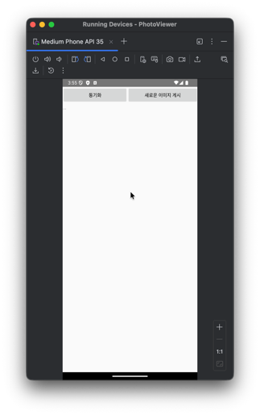
9 | 강의 자료 | Server/Client 연동 테스트 [Client 동기화 완료 화면] | 강의 자료 [25페이지]  제출 : Client 동기화 완료 화면(localhost 서버연동) | ○ |  | 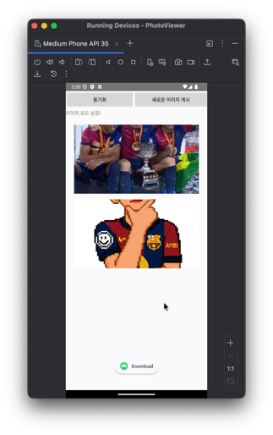
10 | 강의 자료 | MainActivity 클래스 [Upload 구현, 19page] | MainActivity 클래스 [Upload 구현, 19page]  1. Upload (Hard cording) : 중  (1. 2. 중 하나만 제출 ) | ○
10 | 강의 자료 | MainActivity 클래스 [Upload 구현, 19page] | MainActivity 클래스 [Upload 구현, 19page]  2. Upload (Post에 따른 UI제공) : 상  (1. 2. 중 하나만 제출 | ○ |  | 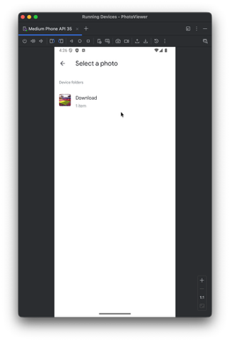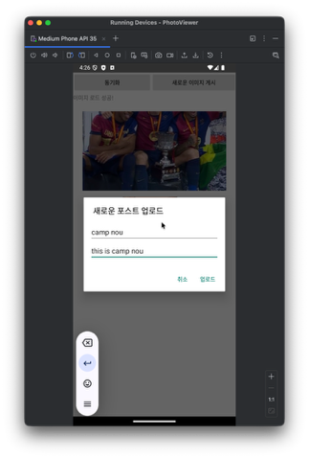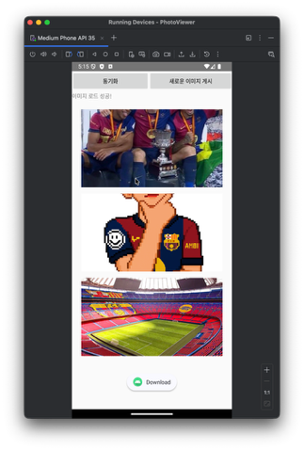
11 |  | Pythonanywhere 클라우드상 동작 | Pythonanywhere 클라우드상 서버 동작  제출 : Server 브라우저 출력화면 (클라우드 서버연동) | ○ |  | 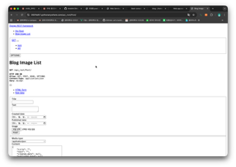
12 |  | Pythonanywhere 클라우드상 동작 | Pythonanywhere 클라우드상 서버 동작  제출 : Client 동기화 완료 화면 (클라우드 서버연동) | ○ |  | 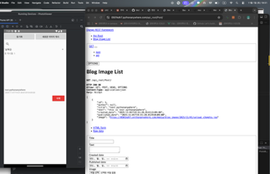
13 |  | 업로드 후 자동 새로고침 (즉시 반영) | 사용자가 이미지를 업로드하면 서버로 전송 후 자동으로 최신 게시글 목록을 다시 요청(onClickDownload())하여 화면에 즉시 반영되도록 구현. | ○ |  | 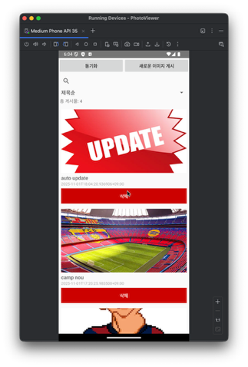
14 |  | 이미지 클릭 시 전체보기 (Dialog) | RecyclerView의 썸네일 이미지를 클릭하면 AlertDialog를 통해 원본 크기의 이미지를 전체 화면으로 표시. 사용자는 “닫기” 버튼으로 종료 가능. | ○ |  | 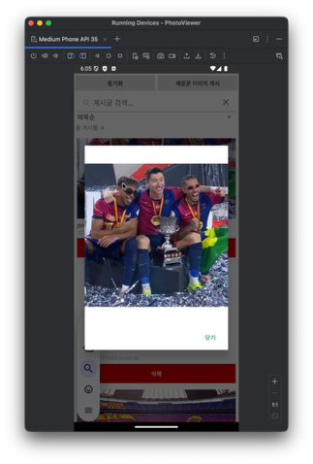
15 |  | 업로드 날짜 / 제목 정렬 기능 | Spinner 메뉴를 통해 “날짜순” 또는 “제목순” 정렬 방식을 선택할 수 있으며, 선택 시 RecyclerView 목록이 즉시 재정렬됨. | ○ |  | 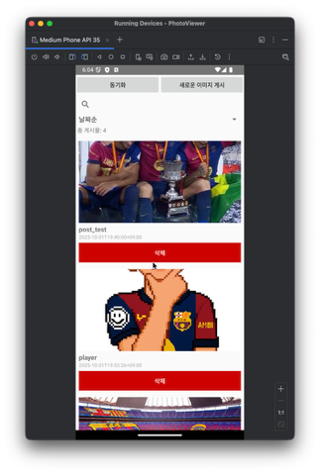
16 |  | 게시글 검색 기능 (제목 기반 필터) | SearchView 입력창에 특정 단어를 입력하면 해당 키워드가 포함된 게시물만 필터링되어 표시됨. | ○ |  | 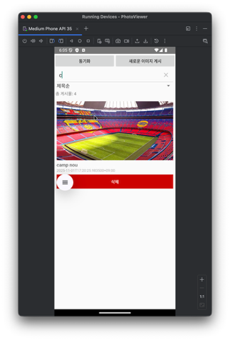
17 |  | 삭제 버튼 (삭제 후 목록 갱신) | 각 게시물 하단에 “삭제” 버튼을 추가하여 클릭 시 확인 다이얼로그가 뜨고, 삭제 성공 시 Toast 메시지와 함께 목록이 자동 새로고침됨. | ○ |  | 